ПАСПОРТ № 02 дата 18 сентября 2017 г.

Паспорт благоустройства дворовой территории

муниципального образования Копьевский поссовет

ОБЩИЕ СВЕДЕНИЯ
- Адрес многоквартирного дома (МКД)*:
п. Копьево,1 - ул. Ленина, 20, 2 - ул. Ленина, 18, 3 - ул. Кирова, 15
- Управляющая (обслуживающая) организация МКД (наименование, юридический адрес, телефон:
МУП «Копьевское ЖКХ», РХ, Орджоникидзевский район, п. Копьево, пер. Юбилейный, 4, тел. (39036) 21784
3. Составитель паспорта: (наименование инвентаризационной комиссии муниципального образования, ФИО секретаря Комиссии)
Комиссия по инвентаризации дворовых и общественных территорий в муниципальном образовании Копьевский поссовет, секретарь комиссии – Тихонова О.К., тел (39069) 21189
4. Сведения о МКД* и дворовой территории:
№ п/п | Материал стен МКД | Этажность МКД | Количество подъездов в МКД | Количество жилых и нежилых помещений в МКД | Количество проживающих в МКД граждан, чел. | Общая площадь дворовой территории, кв.м | В том числе
 |  |  |  |  |  |  | Площадь застройки МКД,  кв.м | Площадь проездов, тротуаров, площадок (общ.), кв.м | Площадь плоскостных сооружений (общ.)  (площадок), кв.м | Площадь озелененных участков, кв.м
1 | кирпич | 3 | 3 | 36 | 55 | 6320 | 1070 | 1500 | 650 | 1961
2. | ЖБИ конструкция | 3 | 3 | 27 | 44 |  | 755
3. | кирпич | 2 | 2 | 8 | 10 |  | 384
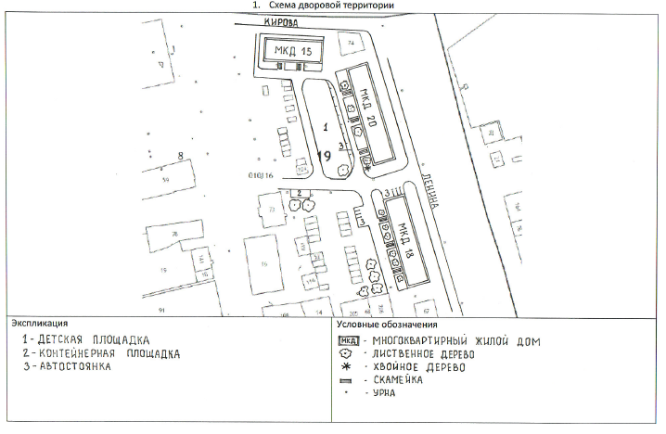
1.1. Экспликация к схеме.
А. Сооружения:
№  п/п | Наименование | Кол-во, единиц | Площадь, кв.м | Вид  покрытия | Вид и перечень элементов (оборудования) | Потребность в благоустройстве:
 |  |  |  |  |  | устройство, ремонт, замена (указать) | кол-во, единиц | площадь, кв.м размеры, м
 | Детская площадка | 1 | 650 | земля | игровой комплекс;  беседка;  карусель;  песочница с навесом;  спортивный комплекс;  турник трехуровневый;  скамья для детской площадки  качели | устройство  устройство  устройство  устройство  устройство  устройство  устройство  устройство | 1  1  1  1  1  1  2  2 | 20,7/4,6*4,5  3,4/2,1*1,6  2,5/1,6*1,6  2,7/1,7*1,6  9,2/2,7*3,4  4,2/1,5*2,8  0,68/1,7*0,4  0,68/1,7*0,4  3,9/2,7*1,46  3,9/2,7*1,46
 | Спортплощадка | - | - | - | - | - | - | -
 | Площадка для отдыха | - | - | - | - | - | - | -
 | Контейнерная площадка | 1 | 10 | асфальт | 5 | замена | 5 | 0,56/0,75*0,75  0,56/0,75*0,75  0,56/0,75*0,75  0,56/0,75*0,75  0,56/0,75*0,75
 | Автостоянка | 2 | 400 | асфальт | асфальт | замена |  | 20/5  100/3
 | Площадка выгула домашних животных | - | - | - | - | - | - | -
 | Иные сооружения

Б. Дорожно-тропиночная сеть:
№  п/п | Наименование | Площадь, кв.м | Вид  покрытия | Вид и перечень элементов (оборудования) | Потребность в благоустройстве:
 |  |  |  |  | устройство, ремонт, замена (указать) | площадь, кв.м | размеры, м
 | Проезды | 1070 | асфальт |  | ремонт | 1010 | 108/6  181/2
 | Тротуары | - | - | - | - | - | -
 | Пешеходные дорожки | 430 | асфальт |  | ремонт | 430 | 215/2
 | Лестницы | - | - | - | - | - | -
 | Отмостки | 193 | бетон | -
 | Специальные дорожки (велодорожка и т.д.) | - | - | - | - | - | -
 | Элементы благоустройства территорий по приспособлению для маломобильных групп населения: пандусы, съезды | - | - | - | - | - | -
 | Иные варианты сети

В. Малые архитектурные формы и элементы благоустройства:
№  п/п | Наименование | Ед. изм. | Текущее наличие | Потребность в благоустройстве:
 |  |  |  | устройство (установка), ремонт, замена (указать) | Кол-во
 | Светильники | ед. | - | устройство | 2
 | Опоры | ед. | 2 | замена | 2
 | Кабели | м | 106,7 | - | -
 | Скамьи | ед. | 12 | замена | 12
 | Урны | ед. | 1 | установка | 7
 | Цветочницы | ед. | - | установка | 16
 | Контейнеры | ед. | 5 | замена | 5
 | Декоративные скульптуры | ед. | - | - | -
 | Элементы благоустройства территорий по приспособлению для маломобильных групп населения: опорные поручни, специальное оборудование на детских и спортивных площадках | ед. | - | - | -
 | Иное оборудование |  | - | - | -

Потребность в благоустройстве дворовой территории

Минимальный перечень видов работ по благоустройству дворовых территорий
№  п/п | Наименование | Ед. изм. | Кол-во | Потребность в благоустройстве: |  | Потребность в финансировании, тыс. руб.
 |  |  |  | устройство (установка) | замена, ремонт
1 | Асфальтирование дворовой территории (проезды внутри дворовой территории) | кв.м | 1440 | - | замена | 1080,0
2 | Освещение дворовой территории (светильники) | ед. | 2 | установка |  | 17,6
3 | Установка скамеек | ед. | 12 |  | замена | 84,5
4 | Установка урн | ед. | 7 | установка |  | 19,9
 |  |  |  |  | ВСЕГО | 1202,0
Перечень дополнительных видов работ по благоустройству дворовых территорий
№  п/п | Наименование | Ед. изм. | Кол-во | Потребность в благоустройстве: |  | Потребность в финансировании, тыс. руб.
 |  |  |  | устройство (установка) | замена, ремонт
1 | Оборудование детских и (или) спортивных площадок (комплексов)  1 – игровой комплекс;  1 – беседка;  1 – карусель;  1 – песочница с навесом;  1 – спортивный комплекс;  1 – турник трехуровневый;  2 – скамья для детской площадки  2 - качели | ед./кв.м | 1/20,7  1/3,4  1/2,5  1/2,7  1/9,2  1/4,2  2/0,68  2/3,9 | устройство  устройство  устройство  устройство  устройство  устройство  устройство  устройство | --  -  -  -  -  -  -  - | 78,0  26,3  28,9  18,6  54,6  16,3  9,9  48,3
2 | Оборудование автомобильных стоянок | ед./кв.м | 1/1035 |  | ремонт | 724,5
3 | Озеленение территорий | кв.м. | 20 | устройство | - | 8,3
4 | Другое
 |  |  |  |  | ВСЕГО | 1 013,7
Дата проведения инвентаризации: «18» сентября 2017, в 11 часов.

Ф.И.О., должности и подписи членов инвентаризационной комиссии:
Администрация Копьевского поссовета, Глава_____________________________________А.И.Тайченачев
(организация, должность) (подпись) (Ф.И.О.)
Администрация Копьевского поссовета, ведущий бухгалтер – экономист ______________О.К.Тихонова
Администрация Копьевского поссовета, специалист 1 категории______________________Т.А.Раткова
Администрация Копьевского поссовета, специалист 1 категории_____________________ И.А.Якушин
МУП «Копьевское ЖКХ», и.о.главного инженера ______________________А.А.Трофимович
Представители собственников помещений в МКД,
уполномоченные на участие в работе комиссии
решением общего собрания собственников_________________________________________Г.А.Кочановская
(по согласованию) _________________________________________Н.П.Дорошенко
__________________________________________Г.С.Халевина
Представители территориального общественного
самоуправления (ТОС), уличных комитетов
(по согласованию) --------------------------------------------------------------Г.Н.Степанова-

